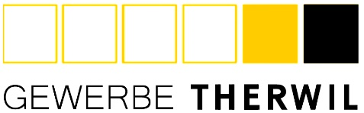

An die Mitglieder von
KMU Ettingen

Therwil, 16. August 2023
Herbstanlass KMU Therwil und KMU Ettingen: WOT Wärmeverbund Oberwil-Therwil AG
Sehr geehrte Damen und Herren
Wir freuen uns, Sie am Donnerstag, 26. Oktober 2023 zum Herbstanlass von
Gewerbe Therwil einzuladen:
Termin 26.10.2023, 18.15 bis ca. 22.00 Uhr
Treffpunkt WOT Wärmeverbund Oberwil-Therwil AG
Erlenstrasse 60, 4106 Therwil
Programm Führung durch die WOT-Anlage ca. 1 h, Ein aktuelles Thema
danach Apéro Riche bei der Garage Ruf.
Kosten 17.- pro Person für Führung und Apéro
Anmeldung bis 17.10.2023 (Valuta Einzahlung)
Fragen Valerie Waldesbühl, info@valdeshamou-kita.ch>
Preis CHF 17.00
Sie sind angemeldet, wenn Sie den entsprechenden Betrag auf das Konto von
Gewerbe Therwil eingezahlt haben.
Raiffeisenbank Leimental, 4106 Therwil, IBAN CH64 8080 8007 8920 5611 0, lautend
auf Gewerbe Therwil, 4106 Therwil
Wir freuen uns auf einen schönen Herbstabend und spannende Gespräche!
Freundliche Grüsse
Vorstand Gewerbe Therwil

